附件1
资金收据（模板）
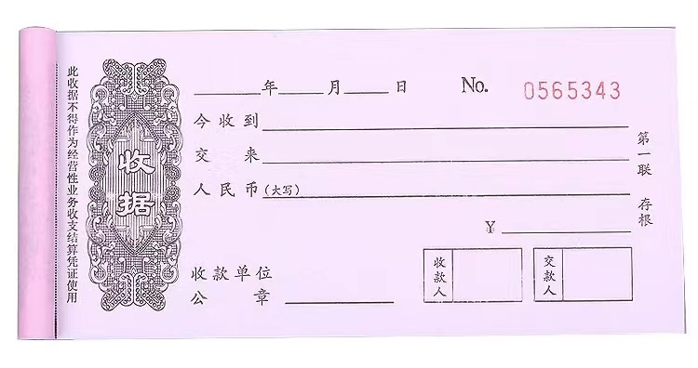
经手人：XXX（手写）
公章或财务章
XXX
（手写）

2022年度政策兑现资金（例：企业研发后补助）
呼和浩特市科学技术局
XX
X
2023
说明：
- 收据手写、机打均可，但需使用带复写的收据，此处仅展示第一联，收据样式不限。
- “经手人”为各委办局、业务科室的相关业务办理人，在收集收据时需在收据空白处手写签字。

